# Организация ЭВМ и систем.

Преподаватель: Доцент Погудин Андрей Леонидович

## Лекция 1. Теория систем и сигналов

01.09.2025

Сигнал – способ представления информации

Виды сигналов:

1. Аналоговый (АС) – функция непрерывная по времени
   1. АВМ
2. Дискретный (ДС) – функция прерывистая по времени
   1. ДВМ
      1. ЦВМ

Если в приборе присутствуют АС и ДС то он называется **АЦВМ.**

Дискретный сигнал:

* 0 – обычно 0.1 В
* 1 – в 5 вольтовке > 4.7

При переводе в цифровую форму при квантовании теряется часть сигнала.

При переводе цифрового сигнала используется декодировщик сигнала

Система – совокупность элементов или подсистем с установленными связями между ними. Можно отобразить в виде графа.

**Система:**

* Входные контролируемые параметры, заданные параметры (x).
* Помехи (z)
* Система обрабатывающая параметры. Ее процессы управляемы, например уменьшение интенсивности обработки данных при превышении заданной температуры (u - управление).
* Выходные контролируемые параметры, текущие параметры (y).
* t - время

S = f(x,y,z,u,t)

Машина Фон-Неймана. Посмотреть.

Основные элементы ЭВМ:

1. Процессор (ядра)
2. Память
3. Периферийные устройства (устройства ввода-вывода)
4. Системная шина (связывает все элементы)
   1. Проводная
   2. Беспроводная

## Лекция 2.

08.09.2025

Структурно-функциональная АЛУ

Шина А

Шина Б

|  |
| --- |
| Регистр А |

|  |
| --- |
| Регистр B |

|  |
| --- |
| Сумматор |

|  |
| --- |
| Регистр С |

Пример: C := A + B

Генератор тактовых импульсов (ГТИ)

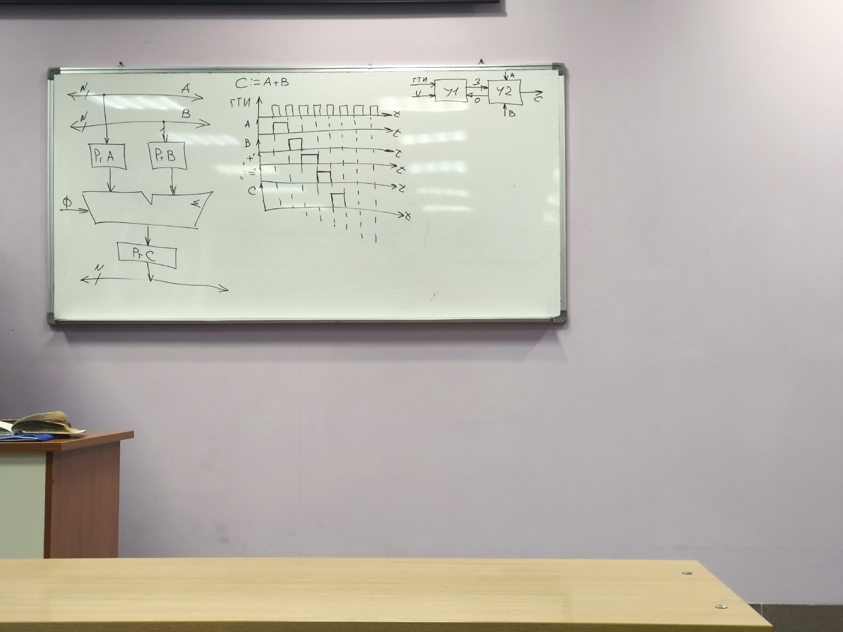

За процессом выполнения программ следит **Программный** или **Аппаратный счетчик** (АС, ПС). Она передает управление другой программе при завершении выполнения предыдущей программы

Частота – количество тактов в секунду. Измеряется в ГЦ с^-1.

**Дешифратор** преобразует команды одной СИ в другую. Бывают Аппаратными и Программными.

ДЗ: Схема однопроцессорной ЭВМ

При каждом запуске BIOS:

1. Проверяет подключенные элементы компьютера
2. Распределяет адресные пространства и прерывания
3. Передает управление операционной системе

Структура BIOS и взаимодействие его модулей

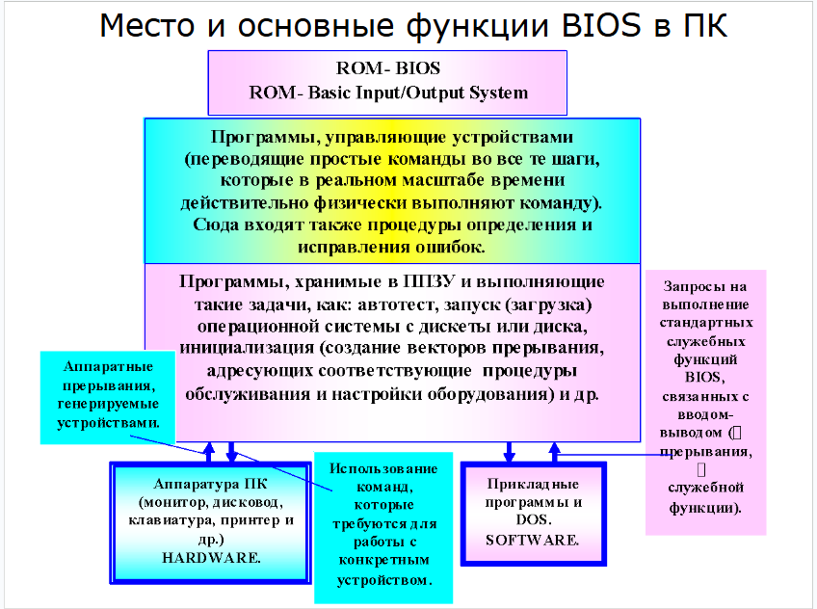

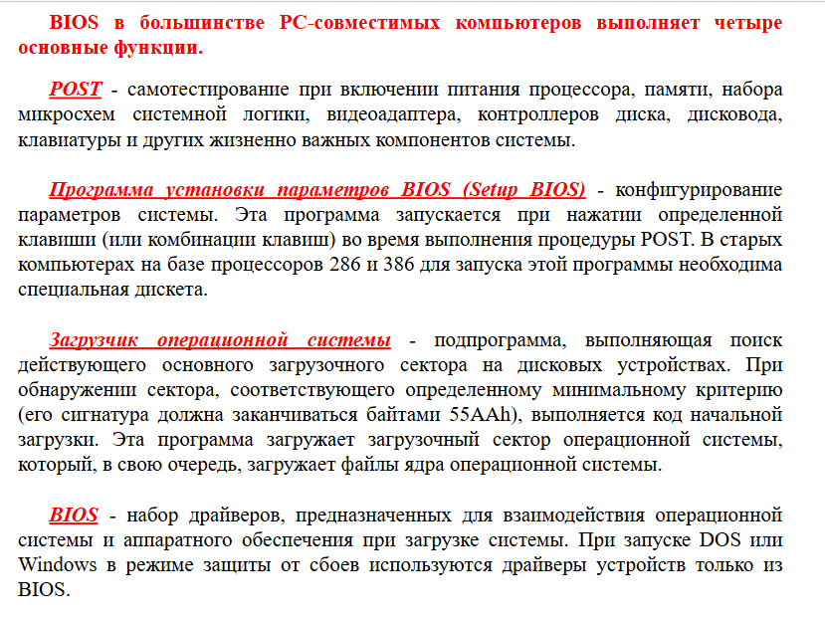

## Практика

Вариант 61 АЛУ.

## Лекция 3. Функциональная и структурная организация процессора

## Лекция 5. Организация ввода вывода в ЭВМ